mp::initialise(input) //这一部分的内容全在initialise_variables.cpp中完成
mp::default_system()
位于initialise_variables.cpp 138行，包含很多重要的信息，设置默认值

vin::read(input)
while(!inputefile.eof)
解析出每行的key word value unit line_number
传入match函数进行匹配
match函数根据不同的key，传入到不同的子match函数进行匹配
match函数在vio.cpp 748行，非常重要(最终input文件内的值，得到正确的处 理)

if single_spin then mp::single_spin_system() #保证程序仿真时，只生成一个spin atom
位于initialise.cpp 203行，如何保证程序只生一个spin（方法：设置一些变量，在 cs:create（）函数中，会根据这些变量生成一个spin atom）

mp::set_derived_parameters()
基于input文件中的参数，做一些计算，设置derived_parameters(设置推导出来的参数)
如时间变量mp::dt需要乘一个gamma，

if(sim::applied_field_set_by_angle) 计算出H_vec的每个分量
check particle没有offset超过system x,y size

check_hysteresis_loop_parameters（）
（只有当program:12 计算hystersis loop时， 才需要做这一步的check out)
double min=sim::Hmin;
double max=sim::Hmax;
double inc=sim::Hinc;
主要是对外加场的最大，最小值和dH的值进行合法性检测

check for symmetry of exchange matrix #a-->b b-->a的exchange term要相同

遍历std::vector <materials_t> material 对象，对material成员变量赋值

cs::create()
cs::create_crystal_structure(catom_array);//基于unit cell复制长程有顺序的晶体结构
cs::create_system_type（） //材料形状和合金相关
alloy(catom_array)
sim::run()

注意：err::vexit(); 这个函数直接发终止程序，发生不可运行错误时，才会调用这个函数
，该函数直接调用 exit(EXIT_FAILURE)，程序运行失败
mp::num_materials 变量中记录了我们仿真的材料数
std::vector <materials_t> material; 有多少中材料就有多少个material[0] material[1]....
默认值是1,material变量中保存了所有材料.mat文件中的信息，物理意义还需理解

代码中，关于产生ordered alloy的部分：
vio.cpp 3317
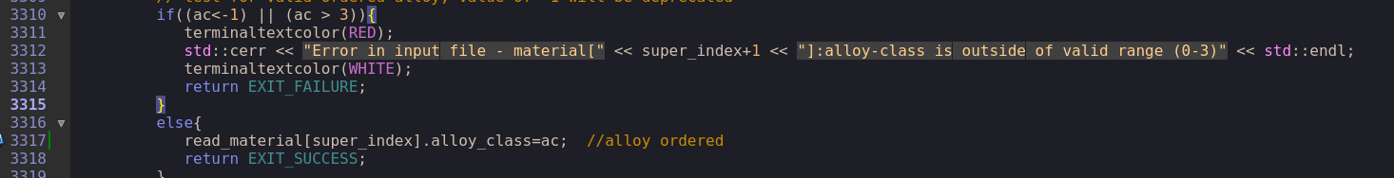
产生ordered alloy时，在mat文件中，可以定义0到3,共4种
格式：
material[majory]:alloy-class=0 or 1 or 2 or 3 alloy-class=-1为unordered

cs_create_system_type2.cpp
553 alloy()函数，产生合金的函数，
577 根据alloy-class来做不同的create设置

uc_category是如何设置的？？
如果当前原子的uc_category与alloy_class数字一样时，就会将这个当前原子设置为mat
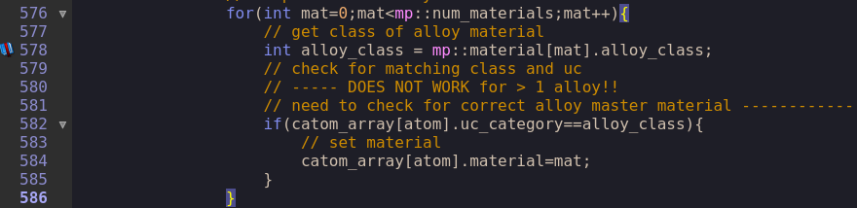
alloy_class是元素类别，uc_category就是对

1：取出每个原子的uc_category与所有mat的alloy_class进行比对
2：如果相同，则认为这个原子属于这个mat
material[0]:alloy-class=0
material[1]:alloy-class=1
目前好像只支持0,1

现在的问题是如何设置每个原子的uc_category
每个原子的uc_category 默认值为0
我们只面要把另一个成分的元素设置为1,即可

cs_create_crystal_stuctrue2.cpp 文件中 125行
对每个原子的信息做设置，标记了每个原子的体信息，每个原子的位置，元素种类
catom_array[atom].material=unit_cell.atom[uca].mat;
catom_array[atom].uc_id=uca;
catom_array[atom].lh_category=unit_cell.atom[uca].hc+z*maxlh;
catom_array[atom].uc_category=unit_cell.atom[uca].lc;
cs_create_crystal_stuctrue2.cpp 文件中 125行

for(int z=min_bounds[2];z<max_bounds[2];z++){
for(int y=min_bounds[1];y<max_bounds[1];y++){
for(int x=min_bounds[0];x<max_bounds[0];x++){

// need to change this to accept non-orthogonal lattices
// Loop over atoms in unit cell
for(int uca=0;uca<unit_cell.atom.size();uca++){

前面三个循环遍历unite-cell 数，（以unit cell为单位）
最后一个循环遍历每个unit-cell中的原子，为原子设置基本信息

所以 把unit_cell.atom[uca].lc;的赋值过程，弄明白，就可以生成L10的FePt了

======================================================================
1改变源码，加入新的结构F10支持：
======================================================================

在源码中，加入f10结构的支持
cs_create_crystal_structure2.cpp 1075行
else if(cs::crystal_structure=="fcc-f10"){ //added by huangtao at 2015 11 3 am

对不同位置的atoms给一个id
操作对象是unit cell,对unit cell的原子设置了id后
在cs_create_system_type2.cpp 580行中，根据material文件中，对元素设定的
alloy-class值，如果这个原子的uc_category 与 alloy-class是一样的，那么认为
这个原子属于这种元素

程序大体流程：
1：在cs_create_system_type2.cpp 文件 unit_cell_set()函数 1075行中，根据input文件中，crystal structure值，创建基本的unit cell,并为unit cell中每个原子标定一个lc（lattice category）
2：在cs_create_crystal_structure2.cpp 文件create_crystal_structre()函数中 125行，
采用第1步生成的unit cell 在空间进行复制，产生一个长程有序的晶体结构
catom_array[atom_integer].uc_category 标定为 lc,这样晶体中每个原子都有一个从unit cell复制过来的lc值，即为uc_category的值
3:在cs_create_system_type2.cpp 文件580 行 alloy()函数中，对每个原子信息进行遍历，原子中uc_category值==material文件中材料 alloy-class的值，则认为该原子属于该元素

注意：改完代码后，input和 material需要配合的参数
material文件中必须定义的量：
material[1]:alloy-host
material[1]:alloy-class=0 #Fe 标记为0
material[2]:alloy-class=1 #Pt 标记为1
input文件中：(添加fcc-f10结构)
create:crystal-structure=fcc-f10 #added by huangtao ，需要与material中alloy配合

描述fcc的unit cell只需要4个atom就够了，这就是为什么在不enable single spin选项时，最少也会产生4个atoms的原因

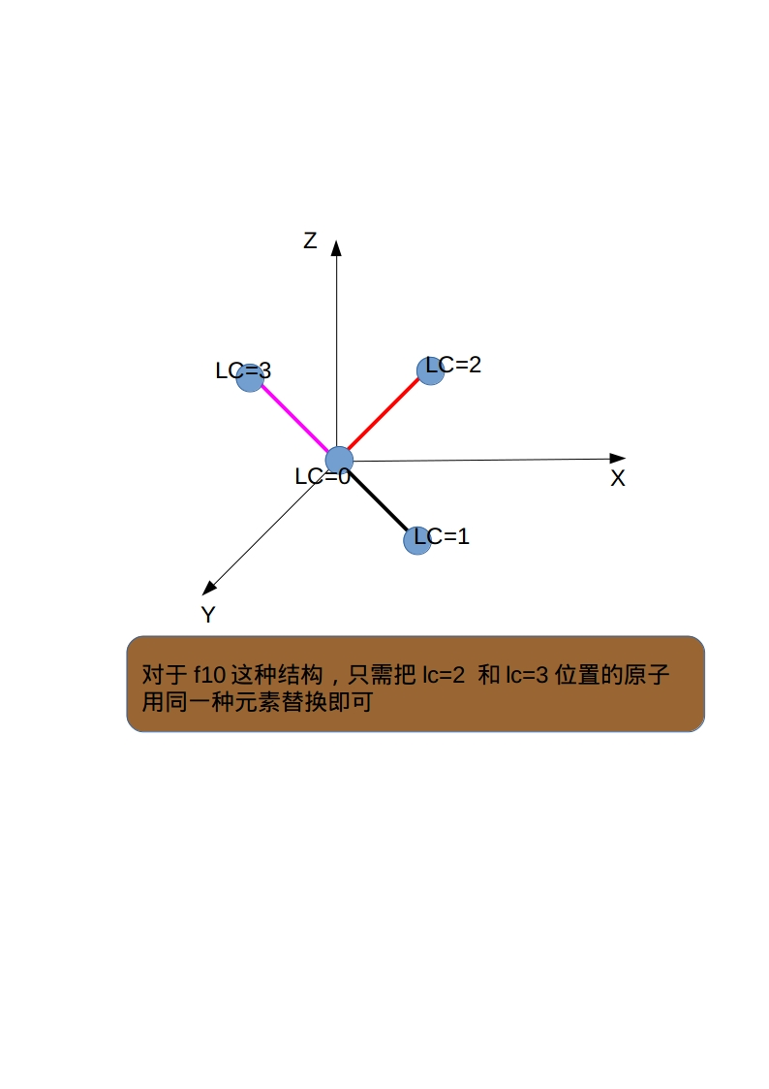
通过对f10结构的研究，需要的其它结构也可以自已diy了，对于材料形状的产生，这个还没有太大的需求！

下面开始研究
Heff是如何计算的，
Heff在作者的代码中，分为两部分external field and spin field

=====================================================================
main.cpp--->147 sim:run() called , define sim.cpp 215
mtrandom::grnd.seed() //初始化随机数产生器，随机数的种子值可在input文件中进行 设置 sim:integrator-random-seed=123456
mtrnadom::grnd() //这什么？warm up integrator
stats::initialize()
if load_checkpoint()
switch (sim::program int) case program::xxx() //基于input文件中sim:program=xxx决定 做何种类型的仿真（sim::program and sim::integrator做何种类型的仿真，使用何种类型 的integrator）可使用的integrator and program 在vio.cpp中可见 1394
=====================================================================

对program::curie_temperature()看看

在某一温度下，单步积分还是dt,equilibration-time-steps是进行这么次数的积分，然后认为系统进入了平衡态（这一步非常关键，我们需要的数据是平衡态的数据，equilibration-time-steps就保证了系统进入了平衡态），loop-time-steps是对已经处理平衡态的结果做这么长时间的积分，这样计算的平均值，保存起来，每个loop-time-steps后，输出一次结果到output文件。

dt：time-step，最小积分元
equilibration-time-steps:系统进入平衡态需要的时间

loop-time-steps:进入平衡态后，系统采集数据所需要的时间

integrator是研究的关键部分，5个积分器，最常用的为llg-heun and monte-carlo，先把llg-heun完全弄明白！

program::curie_temperature()
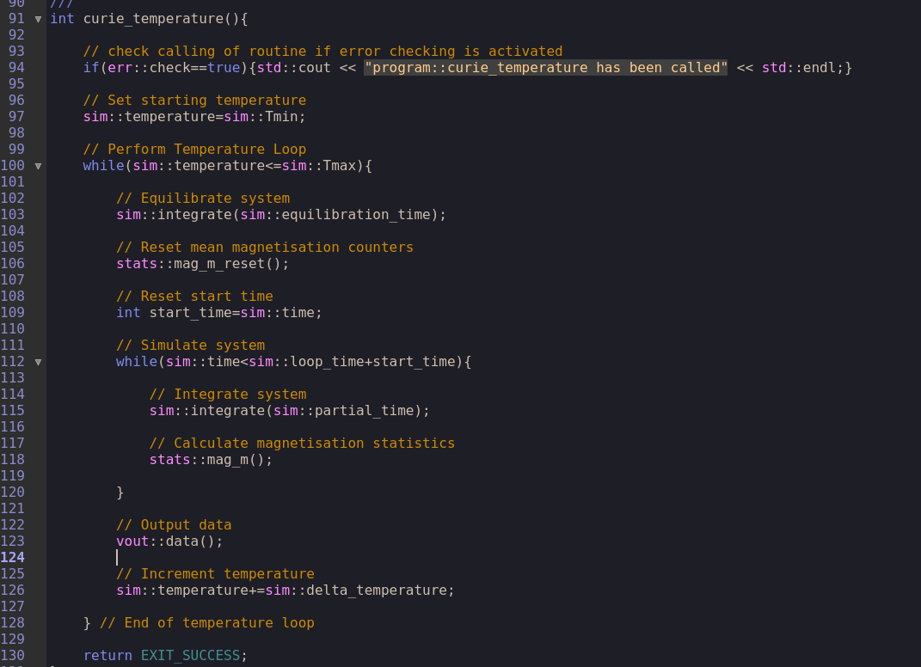

sim::integrate(int time-steps)
sim::integrate_serial(int time-steps)
（switch sim::integrator case到一个确定的积分器（llg-heun,llg-midpoint, monte-carlo, constrainedMonte-carlo,Hybrid monte-carlo）可选的积分器有5个
主要分析llg-heun这个integrator）
sim::llg_heun()
if llg_array的内存空间没有分配，sim::LLGinit()
保存材料中所有原子的spin direction to llg arrary (atom:: -> LLG_arrays)
//计算所有原子的场分布
calculate_spin_fields(start,end)
calculate_external_fields(start,end)
incremnt_time()
sim::time++

input文件中sim:time-step 即为最小积分时间步长dt,不可过大，通常为1e-16 second

LLG 方程中的两个与材料有关的系数
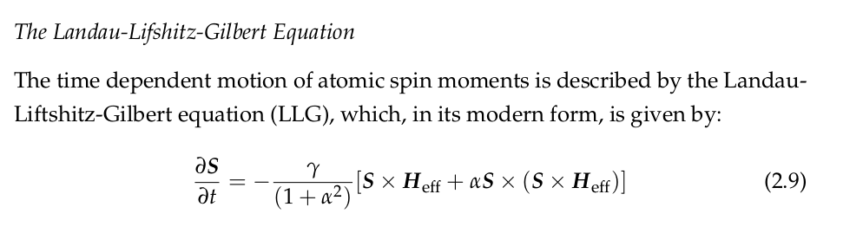
这两个参数值设置的位置
material_parameters::material[int].gamma_rel
material_parameters::material[int].alpha

这两个参数在material文件中均可设置 ，设置方法如下：
damping-constant=between 0 to 10
relative-gamma=between 0.01 to 100

the default value of the two parameters is just 1

LLG_Heun()函数中最重要的两个函数
// Calculate fields
calculate_spin_fields(0,num_atoms);
calculate_external_fields(0,num_atoms);

在atoms::x_total_spin_field_array
atoms::x_total_external_field_array两个array中，分别保存了spin field和external field的场的大小，所以 在calculate_spin_fields函数中如何计算保存这些大小的，这是关键
也就是最重要的一步，LLG方程中，有效场是如何得到的

calculate_spin_fields(start,end)
calculate_exchange_fields(start,end)

各种anisotropy fields的计算

作者对交换相换作用也分了三类:在代码中很明白

isotropic 0:描述无方向性的exchange interaction
也是程序默认使用的exchage_type=0

vector 1:

tensor 0:可以描述各向异性的exchange interaction（交换相互作用也可以与方向有关）,得到tensor矩阵的方法，1：基于实验 拟合出来数据
2： 通过 ab-initio methods (如relativistic torque method or the spin-cluster expansion technique)

tensor是一个matrix,用来描述exchange term

higher-order term
leading term
can safely be neglected

the exchange interaction give raise to magnetic ordering at atomic level

对热是否稳定 由 magnetic anisotropy 决定
be dominated by the magnetic anisotropy

引起各向异性的原因很多，leading term is magnetocrystalline anisotropy
magnetocrystalline anisotropy :喜好方向为crystallographic axes
产生magnetocrystalline anisotropy的原因，the interaction of atomic electron orbitals
with the local crystal environment

initialise_variables.cpp 483行 的H_th_sigma 是thermal field的系数

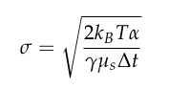
gamma: gyromagnetic ratio
alpha: damping parameter
lattice-anisotropy-constant : 保存在Klatt_SI变量中

vampire 程序中，各参数的物理意义：
mp::gamma_SI = 1.76E11; | 旋磁比 常数 gyromagnetic ratio const
mp::dt_SI=1e-15 | (llg中的积分步长，默认值为1fs,为了保存llg-heun积分的稳定性，最好设置为0.5e-15,0.5个飞秒）
mp::dt = mp::dt_SI*mp::gamma_SI; | 真正在llg-heun中使用的dt
mp::half_dt = 0.5*mp::dt; | dt的一半
alpha | damping const
gamma_rel | 1
sim::applied_field_angle_phi | 外加场H与z轴的角度 input文件中允许调用球坐标系设置外加场
sim::applied_field_angle_theta | 外加场H与x轴的角度
mp::material[mat].one_oneplusalpha_sq | -gammar/(1+alpha^2)
mp::material[mat].alpha_oneplusalpha_sq | -gammar*alpha/(1+alpha^2)
material[mat].Jij_matrix[j] | Jij除以spin moment大小后，Jij的值
mp::material[mat].Jij_matrix_SI[j] | 用户输入的Jij值
mp::material[mat].H_th_sigma | sqrt(2*damping_const*KB/(gyromagntic_ratio*spin_moment*dt))

sim:program input文件中 | sim::program 程序中
benchmark | 0
time-series | 1
hysteresis-loop | 2
static-hysteresis-loop | 3
curie-temperature | 4
field-cool | 5
laser-pulse | 6
hamr-simulation | 7
cmc-anisotropy | 8
hybrid-cmc | 9
reverse-hybrid-cmc | 10
LaGrange-Multiplier | 11
partial-hysteresis-loop | 12
localised-temperature-pulse | 13
effective-damping | 14
diagnostic-boltzmann | 50

sim::AnisotropyType=0; | sim::UniaxialScalarAnisotrop
sim::AnisotropyType=1; | sim::TensorAnisotropy
exchage_type=0 | isotropic
exchage_type=1 | vector
exchange_type=2 | tensor
// Unrolled material parameters for speed 这些array的作用是为了计算速度
//感觉好像不会有太大速度上的提升

extern std::vector <double> MaterialMuSSIArray;
extern std::vector <zkval_t> MaterialScalarAnisotropyArray;
extern std::vector <zkten_t> MaterialTensorAnisotropyArray;
extern std::vector <double> material_second_order_anisotropy_constant_array;
extern std::vector <double> material_sixth_order_anisotropy_constant_array;
extern std::vector <double> material_spherical_harmonic_constants_array;
extern std::vector <double> MaterialCubicAnisotropyArray;
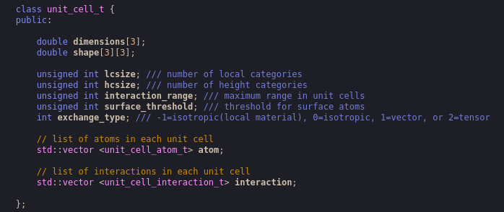
一个unit_cell装载了什么信息

保存了每个unit cell中的所有原子
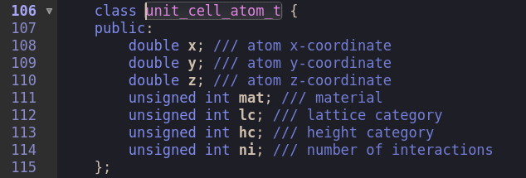
L10 FePt的near range interaction可以通过定义 ucf文件中的数据来实现
但是long range interactions如何组织这个还需要进一步研究
unite cell file文件中应该定义的数据有：
1：unit cell的size （三个晶向的长度）
2：unit cell的vector （这个用来定义方向）
3：unit cell中每个原子的位置信息
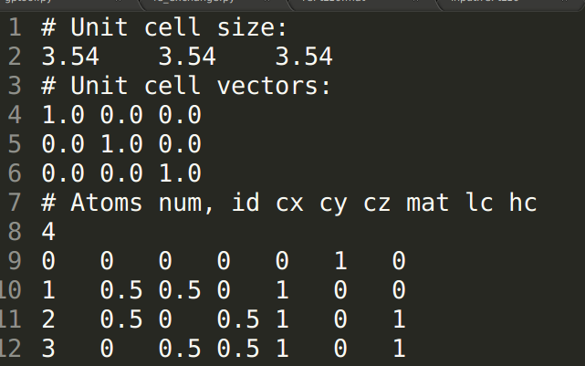
尝试把 NE 型的构造出来

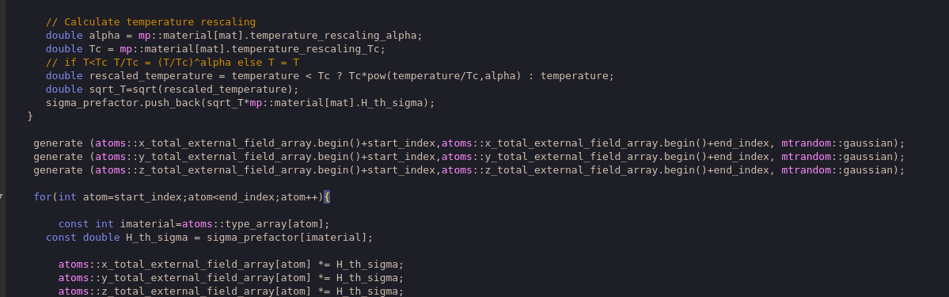
上式中有几个重要参数，
alpha
Tc
使用公式计算出rescaled_temperature(对temperature进行适当调整)
sqrt_T=sqrt(rescaled_temperature)
这时就可以到的Hth中的sigma部分了，sqrt_T*materila[mat].H_th_sigma
最后再使用H_th_sigma部分，与高斯函数部分 相乘，就得到相应的热场
这里要注意的是generate,使用了mtrandom::gaussian函数，把产生的随机数直接就
放入到了atoms::x_total_external_field_array 外加场的全局变量中了，这样就不用临时变量保存热场，然后再加到全局外场中，这样做可以提高程序的运行效率（可能）
所以程序直接用atoms::x_total_external_field_arrary 与H_th_sigma相乘
从mtrandom::gaussian这个函数的实现，可以了解到随机热场是如何生成的

在程序中，如果有效场中 考虑到Langevin的随机热场，则要先第一个计算随机热场（程序的实现限制）
通用算法generate,配合上vector容器，
高斯算法：下面的算法也是使用的其它人编写的
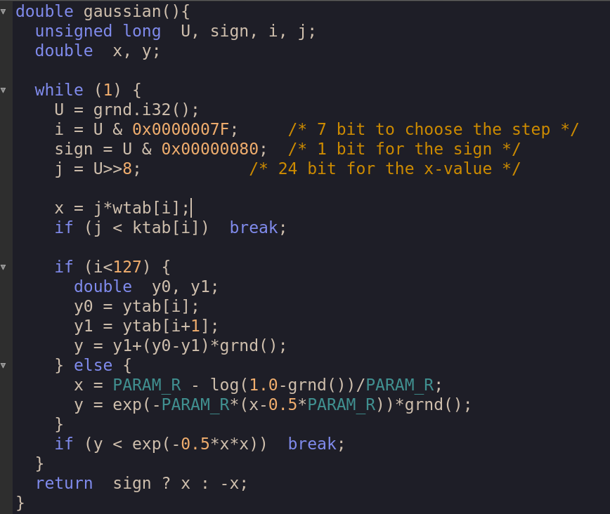

1:添加计算单轴各向异性能的模块

sim namesapce中添加input的定义
sim.cpp and sim.hpp 加入 int UniaxialKu=1; 的定义声明
在int default_system()中设置为1就ok了

stats namespace中，我们需要加入一个保存 Ku的全局变量
statistics.cpp and stas.hpp中定义 extern double Ku;变量

最后就是保存到output文件中了
在input中添加 输出选项，
run中的仿真，计算，输出vout::data();就是负责输出的，所以需要改变这个函数，配置输出内容
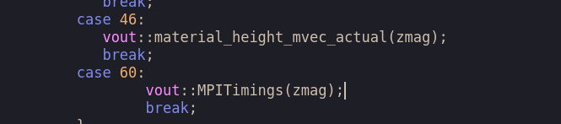
只有在60后面加输出了
需要添加到file_output_list这个表中去，应该是在读input文件时设置 的vio.cpp中的vin namespace
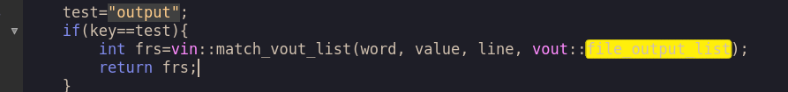
就添加1项output:Ku吧
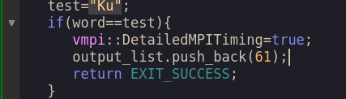

switch case 中：调用输出到output的函数
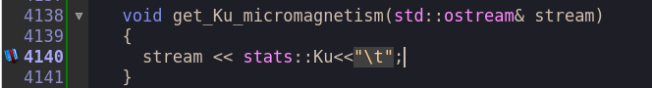
应该搞定了吧，

